B 4 Eigenschaften den verschiedenen Hebeln zuordnen –
Hebel als einseitig bzw. zweiseitig kategorisieren

Information für Lehrkräfte
In einer ersten Begegnung mit Hebeln bei Alltagsgegenständen machen sich die Schülerinnen und Schüler mit der Wirkung von einseitigen und zweiseitigen Hebeln vertraut. Sie probieren zielgerichtet und unter Einhaltung der Variablenkontrolle die Wirkung von Kräften bei den unterschiedlichen Werkzeugen. Die Schülerinnen und Schüler werden dazu angehalten ihre Ergebnisse so zu verschriftlichen, so dass Mitschülerinnen und Mitschüler ihre Aufzeichnung nutzen können. Anschließend wird die Unterscheidung zwischen einseitigem und zweiseitigem Hebel vorgenommen. Kenntnisse über Kräfte mit ihren Angriffspunkten, Richtungen und Wirkungen werden in dieser Aufgabe aufgegriffen und so in einem neuen Kontext wiederholt und genutzt.
Die hier durchgeführten Untersuchungen dienen der Vorbereitung der quantitativen Untersuchung von Kräften am einseitigen und zweiseitigen Hebel. Das Ausprobieren liefert wichtige Impulse zum Aufstellen von Hypothesen und der Formulierung der Versuchsdurchführung. Mit dem Hinweis auf die Variablenkontrolle wird ein Erfolg beim Formulieren der Durchführung als auch bei der gezielten Aufnahme von Versuchsdaten, die anschließend ausgewertet werden können, gewährleistet.

Impulse zur Binnendifferenzierung/zum zieldifferenten Lernen:
Schülerinnen und Schüler in einem zieldifferenten Bildungsgang werden durch die Aufgaben gezielt in das Unterrichtsgeschehen eingebunden. Sie untersuchen einen Werkzeugtyp aus dem Alltag (Scheren) mit dem sie bereits Erfahrungen sammeln konnten. Die Ergebnisse ihrer Arbeit sind ein Teil des Gesamtergebnisses aus der Erkundungsphase. Alle Ergebnisse werden gemeinsam in die Auswertung einbezogen. Die Unterscheidung zwischen einseitigem und zweiseitigem Hebel ist für die Schülerinnen und Schüler in den zieldifferenten Bildungsgängen optional. Die Erkenntnisse zu der Wirkung von Hebeln bei Kräften kann mit den gemachten Erfahrungen bei der Erkundung der Funktionsweise der Scheren anschließend im Lebensumfeld wieder genutzt werden.

Entwicklungschancen:
Im zieldifferenten Lernen kann sowohl ein Zugang über das fachliche Lernen als auch über die Entwicklungschancen gelegt werden.
In diesem Unterrichtssetting können auf der Grundlage der individuellen Lern- und Entwicklungsplanung schwerpunktmäßig folgende Entwicklungschancen zum Tragen kommen:

- Lernentwicklung/Kognition
  - Kategorien bilden (Kräfte und Phänomene/Auswirkungen) (angebunden an die Felder des Lernstrukturgitters: A2, A4, B2, B4, C1)
  - erfassendes, begriffliches, symbolisches, problemlösendes, vorstellendes Denken (angebunden an die Felder des Lernstrukturgitters: A2, A3, A5, B1, B4, C4, D3, D4, E4)

- emotionale und soziale Entwicklung

- körperliche und motorische Entwicklung

- Lern- und Arbeitsverhalten
  - Organisieren // Strukturieren (angebunden an die Felder des Lernstrukturgitters: A2, A5, B2, B3, B4, C1, C3, D2, D3, D5, E1)

- Entwicklung des sprachlichen und kommunikativen Handelns

Aufgabe 1: Gemeinsamkeiten und Unterschiede

Du hast bereits einseitige und zweiseitige Hebel kennen gelernt. Benenne noch einmal, was beide Hebelarten gemeinsam haben und wobei sie sich unterscheiden.
Die Zeichnung kann dir dabei helfen.
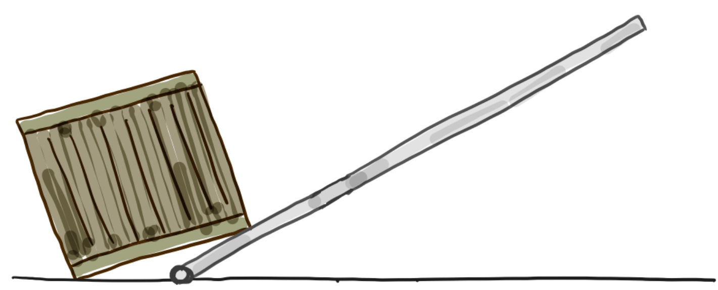
Hebelarm
Kraft
Drehpunkt
Hebelarm
Kraft

Drehpunkt, Kräfte und Hebelarme am einseitigen Hebel
Abbildung © Ralf van Nek
Kraft

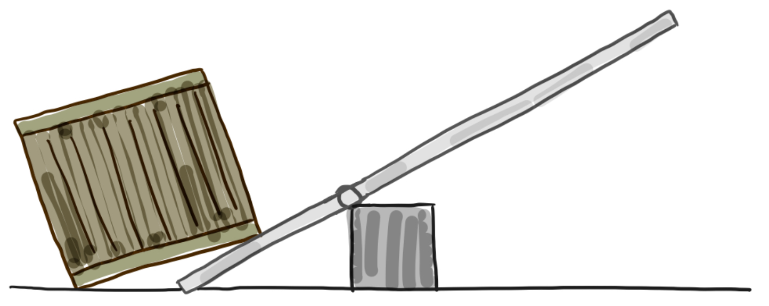
Kraft
Hebelarm
Hebelarm
Drehpunkt
Drehpunkt, Kräfte und Hebelarme am zweiseitigen Hebel
Abbildung © Ralf van Nek

______________________________________________________________________
_________________________________________________________________________________________________________________________________________________________________________________________________________________________________________________________________________________________________________________________________________________________________________________________________________________________________________________________________________________________________________________
Für weitere Hilfen kannst du dir eine Tippkarte holen.

Tippkarte

Um die Gemeinsamkeiten und Unterschiede von einseitigen und zweiseitigen Hebeln besser erklären zu können, beantworte dir folgende Fragen:

1. Wo liegt der Punkt, um den sich der Hebel dreht? Liegt er ganz vorne an der Spitze, oder eher etwas mittiger?

2. Liegt der Angriffspunkt der Last (dort wo die Last am Hebel aufliegt), die gehebelt werden soll, von dir ausgesehen (vom Angriffspunkt der Last ausgesehen) vor oder hinter dem Drehpunkt?

3. Musst du den Hebel hochziehen, oder runterdrücken?

4. Wo auf dem Hebel liegen jeweils die Hebelarme?

Aufgabe 2: einseitige und zweiseitige Hebel unterscheiden

Auf den folgenden Bildern sind verschiedene Hebel abgebildet. Benenne sie und entscheide, ob es sich um einen einseitigen oder um einen zweiseitigen Hebel handelt. Begründe deine Entscheidung mit Hilfe der Unterschiede, die du in Aufgabe 1 gefunden hast.
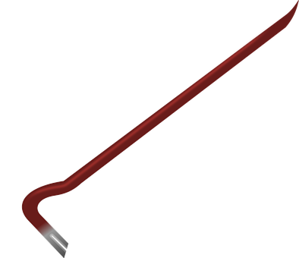  https://pixabay.com/de/bau-brecheisen-werkzeug-zombie-1296424/ | Name:  O einseitiger Hebel O zweiseitiger Hebel  Begründung:
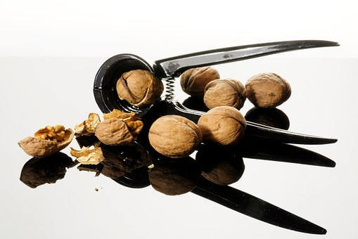  https://pixabay.com/de/nuss-nussknacker-nussschalen-1022484/ | Name:  O einseitiger Hebel O zweiseitiger Hebel  Begründung:
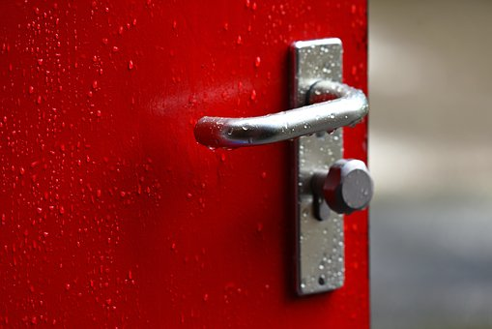  https://pixabay.com/de/t%C3%BCrgriff-t%C3%BCrklinke-sperre-t%C3%BCr-3633943/ | Name:  O einseitiger Hebel O zweiseitiger Hebel  Begründung:
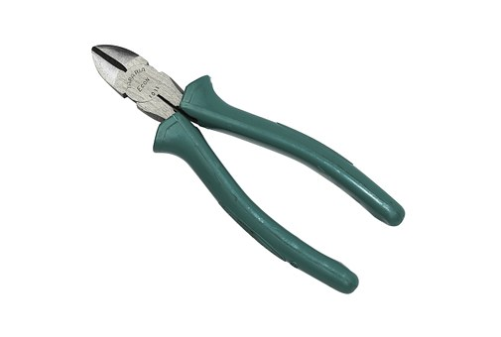  https://pixabay.com/de/zange-fr%C3%A4ser-ausr%C3%BCstung-werkzeug-855717/ | Name:  O einseitiger Hebel O zweiseitiger Hebel  Begründung:

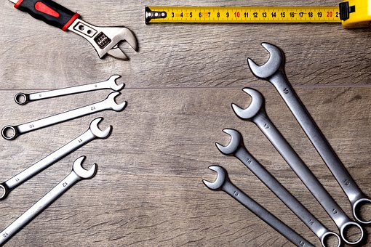  https://pixabay.com/de/werkzeug-reparatur-arbeit-metall-2820944/ | Name:  O einseitiger Hebel O zweiseitiger Hebel  Begründung:
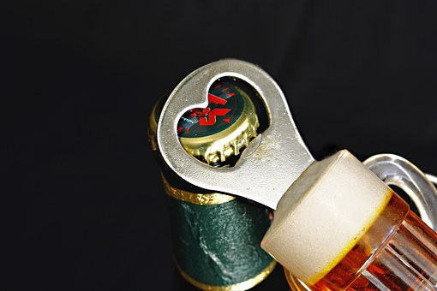  https://pixabay.com/de/%C3%B6ffner-flasche-flaschen%C3%B6ffner-1501000/ | Name:  O einseitiger Hebel O zweiseitiger Hebel  Begründung:
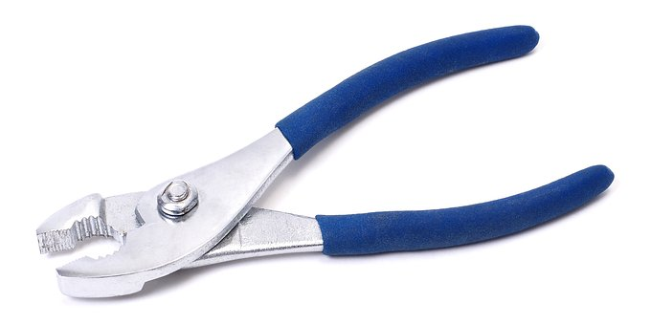  https://pixabay.com/de/zange-werkzeug-ausr%C3%BCstung-reparatur-2202312/ | Name:  O einseitiger Hebel O zweiseitiger Hebel  Begründung:
https://pixabay.com/de/waage-gerechtigkeit-ausgeglichen-310962/ | Name:  O einseitiger Hebel O zweiseitiger Hebel  Begründung:

*Aufgabe 3: Hebel in unserem Körper

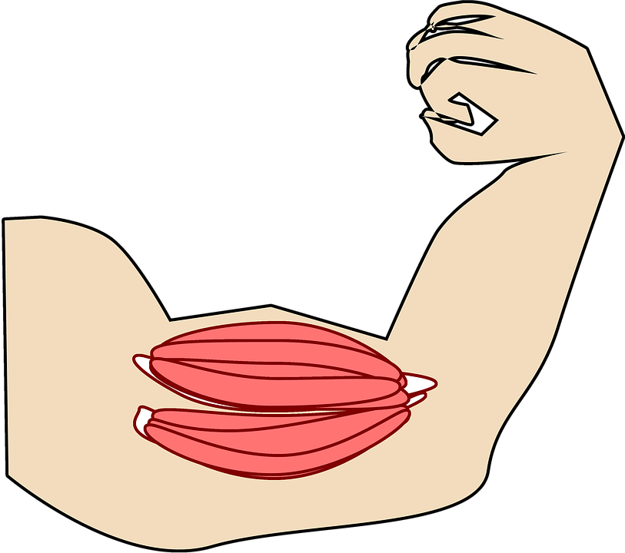
https://pixabay.com/de/illustrations/muskel-bizeps-arm-4008177/

Auch unser Körper nutzt die Hebelwirkung, um uns Bewegungen und Abläufe zu erleichtern. Ein Beispiel dafür ist der menschliche Arm.
- Recherchiere im Internet um welche Art von Hebel es sich beim menschlichen Arm handelt und wie genau er funktioniert.

- Finde weitere Beispiele für Hebel im menschlichen Körper und beschreibe ihre Hebelwirkung.

vgl.: https://www.schulentwicklung.nrw.de/cms/inklusiver-fachunterricht/entwicklungsbereiche/index.html
vgl.: https://www.schulentwicklung.nrw.de/q/inklusive-schulische-bildung/lern-und-entwicklungsplanung/grundverstaendnis/kriterien-zur-lern-und-entwicklungsplanung/index.html

